Chic und clever

Copa XXL von Scheurich

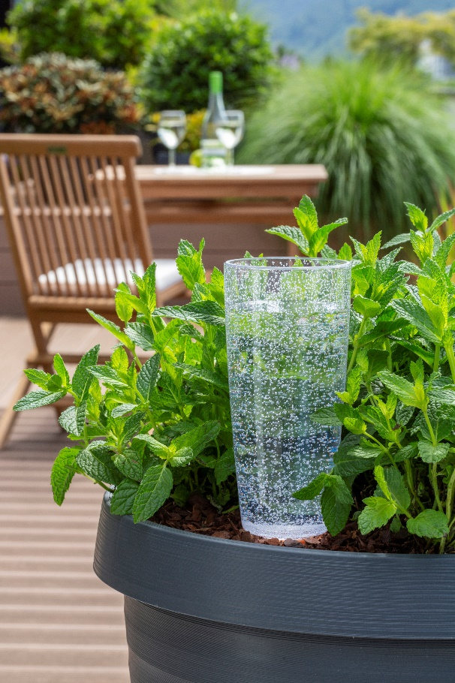
Der nächste Urlaub kommt bestimmt! Und in die Vorfreude mischen sich die ersten Gedanken rund um die richtige Planung der schönsten Wochen des Jahres. Wer kümmert sich zum Beispiel um die Lieblings-Pflanzen auf dem Balkon oder der Terrasse? Scheurich liefert mit seinem Smart Watering-Konzept die perfekte Antwort: Mit Copa XXL sind die großen Pflanzen je nach Standort bis zu 15 Tage optimal versorgt und kommen mit weniger oder gänzlich ohne Nachbars Hilfe aus.

Auch im Alltag ist Copa XXL der großartige Begleiter im eleganten Sektglas-Style. Mit einem Liter Fassungsvermögen gibt der praktische Bewässerungshelfer konstant Wasser an die Erde von üppigen Minze-Sträuchern, Hortensien oder Lampenputzergras ab und entlastet dank größerer Gießabstände alle Pflanzenliebhaber beim Spagat zwischen Beruf, Familie und Privatem – vor allem in den heißen Sommermonaten.

Copa XXL wird mit dem Tonkegel in den feuchten Boden gesteckt, ist einfach wie ein Glas Sekt zu befüllen und sieht gut aus. Der Kelch aus hochwertigem Kunststoff ist in den Varianten Transparent/Clear oder Green erhältlich und mit einem feinen Perlenmuster veredelt. Für den einheitlichen Look im Indoor- und Outdoorbereich steht Copa auch in den Größen M und XL mit einem Wasserspeicher für bis zu 4 bzw. 11 Tage zur Verfügung. Für pfiffige Abwechslung sorgt Bördy: Das Bewässerungsaccessoire in charmanter Vogel-Form pfeift auf die Gießkanne und übernimmt die regelmäßige Wasserzufuhr in den Größen S, M, XL und XXL zuverlässig. Bördy XL überzeugte vor einigen Jahren sogar als Testsieger bei Stiftung Warentest.

Lieferbare Größen: | Unverbindliche Preisempfehlungen:
Copa M: 150 ml | € 6,79
Copa XL: 500 ml | € 14,99
Copa XXL: 1000 ml | € 22,95

Über Scheurich

Mein Topf. Mein Style.
Scheurich versteht es, die unterschiedlichen Verbraucherwünsche zu erfüllen und für die angesagten Wohnstile innovative und stylishe Produkte anzubieten. Mit trendbewussten Designs, bewährter Qualität Made in Germany und einem der größten Formenangebote am Markt ist das Familienunternehmen die Nr. 1 in Europa bei Pflanzgefäßen für den In- und Outdoorbereich. Die nachhaltige Keramik- und Kunststoff-Produktion an den beiden deutschen Standorten macht Scheurich auch zum Vorreiter beim Umweltschutz.

